**тчет по лабораторной работе**

**по предмету «Интернет-технологии»**

Исходные данные:

|  |  |  |  |
| --- | --- | --- | --- |
|  | LAN A | LAN B | LAN C |
| Количество хостов | 35 | 120 | 512 |
| Маска | /26 | /25 | /22 |
| Subnet | 192.168.5.0 | 172.16.5.0 | 10.10.4.0 |
| IP адрес первого хоста | 192.168.5.1 | 172.16.5.1 | 10.10.4.1 |
| IP адрес последнего хоста | 192.168.5.62 | 172.16.5.126 | 10.10.7.254 |
| Broadcast | 192.168.5.63 | 172.16.5.127 | 10.10.7.255 |

1) Разместить на рабочем поле коммутатор и два компьютера и соединить их.

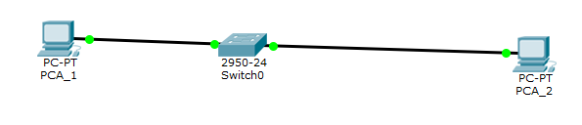

2) Настроить адресацию на добавленных компьютерах без шлюза по умолчанию.

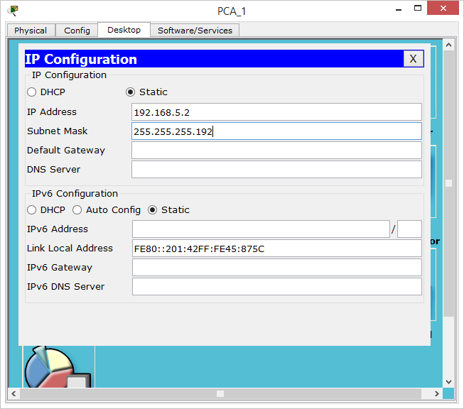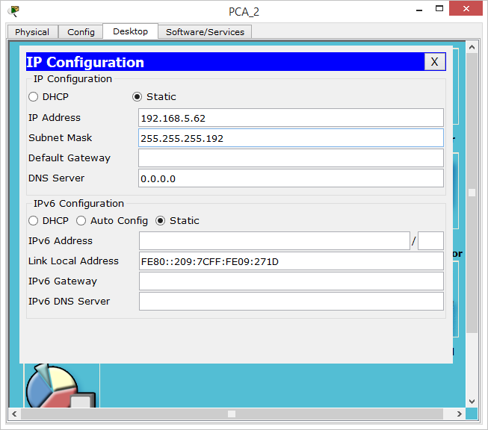

3) Выполнить проверку работоспособности сети.

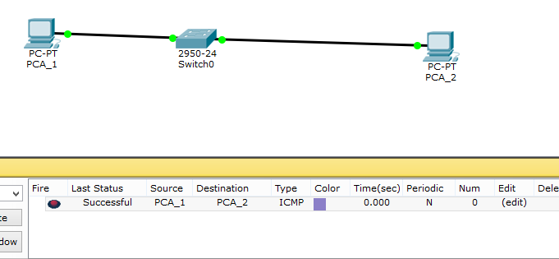

4) Добавить на рабочее поле еще один коммутатор с двумя компьютерами и настроить адресацию из другой подсети

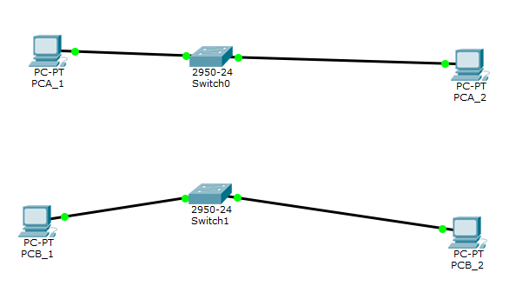

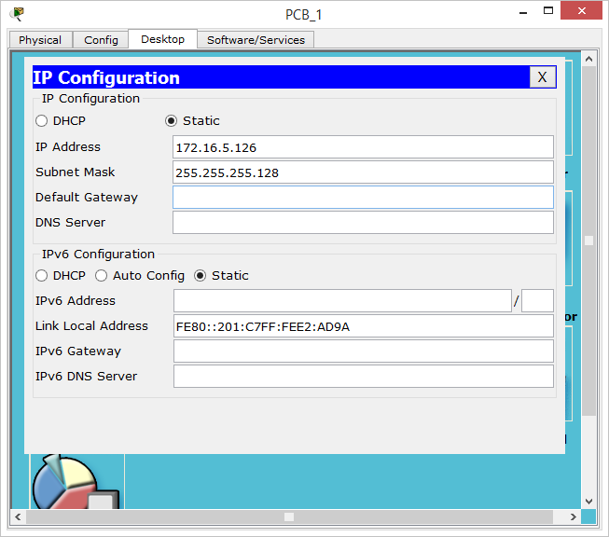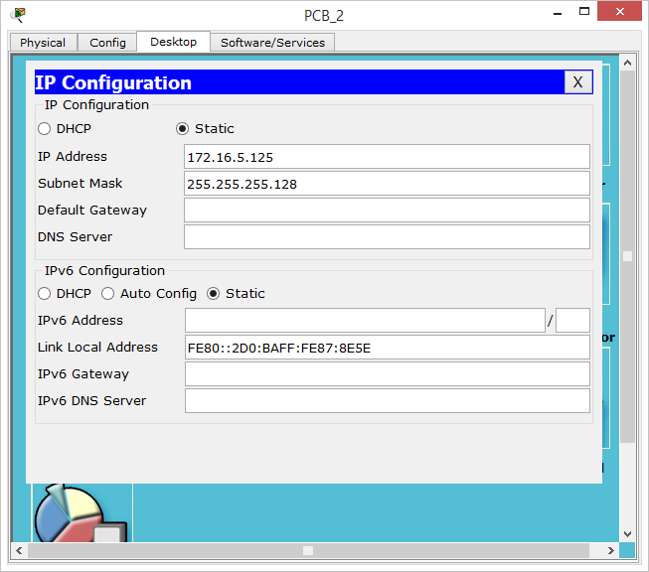

5) Соединить коммутаторы между собой и проверить работоспособность сети

Сеть неработоспособна, так как в сетях А и В разная адресация. Для правильной работы необходимо использовать маршрутизатор.

6) Добавить маршрутизатор на рабочее поле, настроить интерфейсы маршрутизатора для существующих подсетей и проверить работоспособность.

Сеть наработоспособна из-за отсутствия маршрутов по умолчанию.

7) Указать шлюз по умолчанию

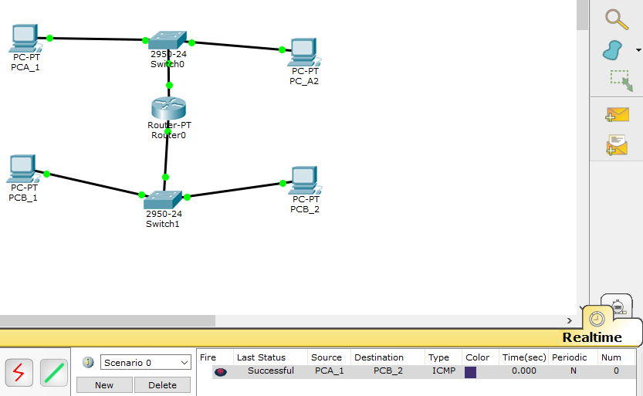

8) Добавить на рабочее поле еще один маршрутизатор, подключить к нему коммутатор и компьютер

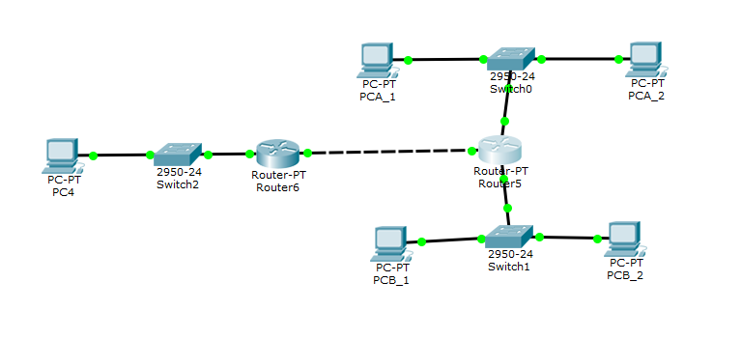

9) Настроить сетевые настройки. Соединить между маршрутизаторы и настроить между ними сеть с префиксом /30. Проверить работоспособность сети, отправив сообщение сети A в сеть С и из сети В в сеть С

Сеть не работает, так как не настроена статическая маршрутизация.

10) Настроить статическую маршрутизацию





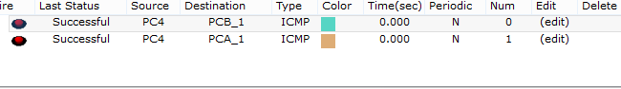

11) Установить пароли:

Для привилегированного режима: enable password 1234

На подключение через консоль: в режиме конфигурации терминала line console 0; password 1234

На подключение через telnet: в режиме конфигурации терминала line vty 0 4; password 1234

12) Баннер на сетевое оборудование



